Севастопольская городская организация профсоюза работников образования организовала отдых членов семей участников СВО

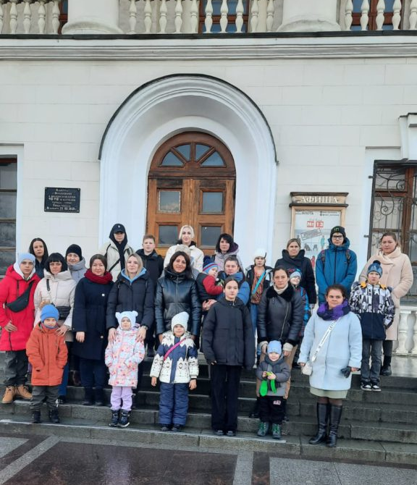

Севастопольская городская организация Профсоюза работников образования и науки РФ активно участвует в волонтёрской работе по поддержке военнослужащих СВО, которые сегодня отстаивают независимость и справедливость жителей Луганска и Донецка.
Для поддержки семей военнослужащих, чьи сыновья и мужья находятся сегодня в зоне военных действий горком Профсоюза организовал отдых выходного дня в санаториях «Форос « и «Днепр» членам Профсоюза работников образования и их детям в количестве 108 путёвок.
Нуждающимся в лечении военнослужащим СВО будет оказана материальная помощь.
